МУНИЦИПАЛЬНОЕ АВТОНОМНОЕ ОБЩЕОБРАЗОВАТЕЛЬНОЕ УЧРЕЖДЕНИЕ «ГОРОД ДОРОГ» ГОРОДА ПЕРМИ

Методическая разработка школьной практики в рамках реализации программы антирисковых мер «Высокая доля обучающихся с рисками учебной неуспешности"

**«ТРЕКЕР ОБРАЗОВАТЕЛЬНЫХ ДОСТИЖЕНИЙ»**

Авторы:

Кудрявцева Юлия Дмитриевна,

заместитель директора по УВР, учитель английского языка

Сивцева Татьяна Викторовна

заместитель директора по УВР, учитель географии

2023 г.

**АННОТАЦИЯ**

Методическая разработка школьной практики «Трекер образовательных достижений» представляет собой описание организационной схемы работы с обучающимися 5-6-х классов, имеющими высокие риски учебной неуспешности, на основе технологии тьюторского сопровождения с использованием дневника образовательных достижений. В разработку также включены методические рекомендации для педагогических работников по организации процесса. Использование «Трекера образовательных достижений» ориентировано на формирование у обучающихся регулятивных универсальных учебных действий, обеспечивающих организацию и коррекцию их учебной деятельности. В ходе работы обучающиеся учатся ставить цели, планировать свои действия по их достижению, овладевают приемами самоорганизации, самоконтроля и рефлексии, учатся адекватному восприятию ошибок и неудач, а также умениям самокоррекции.

Школьная практика «Трекер образовательных достижений» может быть использована учителями, психологами, тьюторами и административными командами любых образовательных организаций с целью повышения эффективности работы с обучающимися, имеющими высокие риски учебной неуспешности.

**ОГЛАВЛЕНИЕ**

| Введение | 4 |
| --- | --- |
| 1. Основные причины высоких рисков учебной неуспешности   и особенности их проявления | 6 |
| 1. Технология тьюторского сопровождения | 8 |
| 1. «Трекер образовательных достижений» как эффективное средство индивидуального сопровождения обучающихся, имеющих высокие риски учебной неуспешности | 9 |
| * 1. Структура «Трекера образовательных достижений» | 9 |
| * 1. Организация работы с обучающимися, имеющими высокие риски учебной неуспешности, на основе «Трекера образовательных достижений» | 11 |
| * 1. Методическое и организационное сопровождение реализации школьной практики «Трекер образовательных достижений» | 15 |
| Заключение | 19 |
| Литература | 20 |
| Приложения | 21 |

**ВВЕДЕНИЕ**

В любой общеобразовательной организации есть обучающиеся, которые по разным причинам не могут полноценно освоить образовательную программу. От эффективности работы школы с данными обучающимися зависят в конечном итоге главные показатели качества ее работы - результаты внешних оценочных процедур и государственной итоговой аттестации.

Для обучающихся с высокими рисками учебной неуспешности учебная деятельность становится вызовом, с которым они не могут справиться самостоятельно. В отношении этих обучающихся привычные способы организации учебной деятельности не работают или работают неэффективно, доказывая необходимость их коррекции или трансформации в соответствии с индивидуальными особенностями ребенка.

Представленная в методической разработке школьная практика «Трекер образовательных достижений» была разработана коллективом административной команды школы «Город дорог» г. Перми и в настоящее время реализуется силами педагогического коллектива. Основой программы является попытка построения системы преодоления школьной неуспешности у обучающихся, под которой мы понимаем их нежелание или неспособность выполнять требования соответствующей образовательной программы и осваивать ее.

Целью реализуемой школьной практики является снижение доли обучающихся 5 – 6-х классов школы, имеющих высокие риски учебной неуспешности и создание для них условий для эффективного, продуктивного и результативного обучения. Целевой объект 5 – 6 классы появился не случайно. Проведенный анализ ситуации показал, что в школе существует проблема, которая связана с тем, что при переходе обучающихся из начальной школы в основную школу, наблюдается резкое снижение показателей успеваемости и качества обученности и, как следствие, приводит к снижению учебной мотивации. Период адаптации 5-классников затягивается и не позволяет обучающимся в комфортном режиме перестроится под новые требования и реалии основной школы. Значительная разница результатов Всероссийских проверочных работ (ВПР) по русскому языку и математике в 4-х и 5-х классах школы также доказывает наличие проблемы, которую необходимо решить.

Основной идей и основой школьной практики стала разработка «Трекера образовательных достижений» для сопровождения образовательной деятельности обучающихся, имеющих высокие риски учебной неуспешности. Даная идея, на наш взгляд, является эффективной именно на этапе адаптационного периода 5-классников, когда ребёнок, оказываясь в новых условиях учебной реальности, покидает привычную для него «зону комфорта» начальной школы и теряется в новых требованиях. Ситуация значительно усугубляется тем, что родители 5-классников в основной массе уже не так активно оказывают ребенку поддержку, как это было в момент начала обучения, считая, что ничего существенно нового в жизни ребенка-школьника не происходит. Если к всему этому добавить наличие проблем, связанных с недостаточно качественными знаниями (которые могли появиться по разным причинам), мы получим некомфортную, а порой даже кажущуюся ребенку агрессивной учебную среду. Ребенку нужна некая точка опоры, которая позволит «удержаться на плаву» и адаптироваться к новым условиям максимально безболезненно. Такой точкой опоры может стать разработанный в рамках школьной практики «Трекер образовательных достижений».

**Цель данной методической разработки**: описание школьной практики «Трекер образовательных достижений», направленной на снижение рисков учебной неуспешности, и методических рекомендаций по ее реализации в процессе индивидуального сопровождения обучающихся.

**Задачи**, которые необходимо решить для достижения цели:

* проанализировать основные причины высоких рисков учебной неуспешности;
* раскрыть особенности технологии тьюторского сопровождения, как наиболее эффективной при работе с обучающимися, имеющими высокие риски учебной неуспешности;
* описать структуру и содержание «Трекера образовательных достижений»;
* описать организацию работы с обучающимися, имеющими высокие риски учебной неуспешности, на основе «Трекера образовательных достижений».

**Основная идея педагогической деятельности**: в рамках работы с «Трекером образовательных достижений» у педагогов появится возможность дифференцированной работы с обучающимися, имеющими высокие риски учебной неуспешности, направленной на коррекцию и устранение индивидуальных проблем, связанных с учебной деятельностью конкретного ребенка. Целью работы является формирование у обучающегося умений самоорганизации и саморегуляции. Результатом работы будет являться повышение показателей обученности, минимизация или устранение рисков учебной неуспешности.

**Новизна:** данная методическая разработка представляет собой практическую реализацию идеи внедрения активных форм тьюторского сопровождения обучающихся, имеющих высокие риски учебной неуспешности, в процессе реализации школьной практики, направленной на повышение качества образовательных результатов.

**1. ОСНОВНЫЕ ПРИЧИНЫ ВЫСОКИХ РИСКОВ УЧЕБНОЙ НЕУСПЕШНОСТИ И ОСОБЕННОСТИ ИХ ПРОЯВЛЕНИЯ**

Проблема школьной неуспешности традиционно является актуальной вне зависимости от специфики образовательной организации. Основными маркерами наличия проблем со школьной успешностью в образовательной организации считаются:

- наличие в школе группы неуспевающих обучающихся (показатель успеваемости по итогам учебного периода не равен 100%),

- стабильная отрицательная динамика уровня образовательных результатов по показателям успеваемость и качество и/или невыполнение поставленных целевых показателей по этим критериям;

- стабильная неуспеваемость значительной части обучающихся на протяжении нескольких лет и/или низкие показатели успеваемости и качества по итогам оценочных процедур (в том числе федерального уровня: школы с низкими образовательными результатами).

У каждого обучающегося, имеющего школьную неуспешность, своя история ее формирования. У кого-то проблемы с освоением образовательной программы начали проявляться недавно, а у кого-то сложились еще в самом начале обучения в школе. Превращаясь в систематическую, неуспешность в дальнейшем ведёт к педагогической запущенности ребёнка и значительному увеличению «группы риска» в школе. Известный исследователь проблемы школьной неуспешности Н.А. Менчинская считает, что «основные причины кроются в потере интереса к учебной деятельности из-за чрезмерной сложности учебного материала, наличия конфликта с учителем, несформированности или быстрого угасания учебной мотивации, неразвитости волевой сферы личности» [6]. Независимо от исходной причины развитие неуспешности протекает примерно по одному сценарию. Кроме того, все причины взаимосвязаны, одни нарушения порождают другие, которые наслаиваются и усиливают друг друга. В результате наблюдается «сочетание низких достижений, высокой тревожности, неуверенности в себе, низкой самооценки и негативной оценки обучающегося родителями и учителями». [6]

Чаще всего «виновниками» школьной неуспешности называют самого обучающегося и/или его семью. Риски школьной неуспешности при этом объясняются тремя причинами [2]:

* индивидуальными особенностями психической деятельности обучающихся: невысоким или низким уровнем развития познавательных и интеллектуальных процессов (восприятия, памяти, внимания, мышления, речи), а также темпом деятельности;
* индивидуальными качествами личности (невнимательность, леность, упрямство);
* социально неблагополучными условиями, в которых живут, воспитываются и развиваются обучающиеся.

При всей важности учета этих предпосылок неуспешности обучающегося, необходимо не забывать и о педагогических причинах различных проблем, возникающих при изучении учебных предметов.

Традиционно учитель-предметник в процессе организации образовательной деятельности на конкретном уроке основное внимание уделяет формированию предметных результатов. Метапредметные результаты, являясь неотъемлемой составляющей урока, представлены чаще всего в логике учебного предмета. Типы предлагаемых заданий, форма подачи учебного материала, организации учебной деятельности и контроля образовательных результатов диктуются особенностями конкретного учебного предмета. Именно поэтому можно сделать вывод о том, что на уроке основное время уделяется формированию познавательных и коммуникативных универсальных учебных действий (далее – УУД). Уделить достаточно времени качественному формированию регулятивных УУД (далее РУУД) (самоорганизации, самоконтролю и самооценке, эмоциональному интеллекту) чаще всего не представляется возможным, особенно если речь идет об индивидуальной и дифференцированной работе с обучающимся, имеющим высокие риски учебной неуспешности.

Получается замкнутый круг – обучающийся испытывает трудности в освоении учебного материала, а понять, в чем причина, провести качественную рефлексию и коррекцию своей учебной деятельности он не может в силу возрастных особенностей и несформированности умений, а у учителя, при средней наполняемости класса 25-30 человек, на это нет времени. В лучшем случае на уроке выделяется время для самопроверки или взаимопроверки выполненных заданий, совместного создания обобщенных универсальных алгоритмов для выполнения тех или иных учебных задач и проведения общей рефлексии для всего класса в конце урока. При этом учителю просто некогда посвятить время тому, чтобы адаптировать предлагаемые формы под конкретного обучающегося.

Высокая доля обучающихся с низкими образовательными результатами – это «индикатор, который должен запустить в школе новые процессы по формированию адаптивной образовательной среды, предполагающей системную работу по преодолению рисков учебной неуспешности». [5] К сожалению, следует констатировать тот факт, что ресурсные меры по повышению эффективности работы школ, такие как - повышение квалификации учителей, оснащение оборудованием, строительство спортивных залов и так далее, в школах с низкими образовательными результатами не всегда приводят к желаемому результату. Основная задача образовательной организации – усилить коррекционную программу по индивидуальному сопровождению.

Данный вывод определяет необходимость подбора эффективной и результативной технологии педагогического сопровождения обучающегося, которая в конечном итоге позволит минимизировать риск учебной неуспешности, поможет найти источник сугубо индивидуальной учебной неуспешности и определить меры по его минимизации или полному устранению.

1. **ТЕХНОЛОГИЯ ТЬЮТОРСКОГО СОПРОВОЖДЕНИЯ**

Среди множества современных педагогических технологий самая действенная на наш взгляд в ключе поднимаемой проблемы – технология тьюторского сопровождения. Как известно, тьюторское сопровождение – это «педагогическая деятельность по индивидуализации образования, направленная на выявление и развитие образовательных мотивов и интересов обучающегося, поиск образовательных ресурсов для создания индивидуальной образовательной программы, на работу с образовательным заказом семьи, формирование учебной и образовательной рефлексии обучающегося.» [4]

В сегодняшнем понимании тьютор (от англ. tutor) — это «специалист, который организует условия для успешной интеграции обучающегося в образовательную и социальную среду школы». [1] Под педагогическим тьюторским сопровождением понимают «такое учебно-воспитательное взаимодействие, в ходе которого ученик совершает действие, а педагог создает условия для эффективного осуществления этого действия, при этом педагогический фокус направлен на определение приемлемых для данной личности способов деятельности.» [1]Ученик совершает «пробу» этих способов и анализирует результаты пробы совместно с тьютором. Задача тьютора – «провести» воспитанника через разные способы деятельности в конкретной проблемной ситуации, помочь ему осмыслить успехи и неудачи и разработать индивидуальный способ решения образовательных задач и вызовов.

Тьютор работает в зоне ближайшего развития, при этом темп, маршрут и характер движения задаются учеником. Задача тьютора – «так организовать общение с обучающимся, чтобы проявить, сделать очевидным образовательный потенциал, плавно переведя его в доступный для работы ресурс». [1] Наставник проводит консультации, оказывает необходимую помощь в формулировании вопросов, сужении или расширении темы. Его задача – «поддержать самостоятельность мышления ребенка, активность, стремление отыскать собственный способ действия по минимизации учебной неуспешности». [3]

В рамках описываемой практики мы выделили, как основные, следующие методы тьюторского сопровождения - методы анализа и самоанализа (рефлексия, рефлексивный отчет образовательных целей, деятельности по их достижению, анализ и самоанализ учебной деятельности). Тьюторская деятельность при этом реализуется в рамках индивидуального консультирования.

Так как предлагаемая школьная практика представляет собой адаптированный вариант реализации технологии тьюторского сопровождения, слово «тьютор» в процессе разработки практики было заменено на «куратора».

3. «**ТРЕКЕР ОБРАЗОВАТЕЛЬНЫХ ДОСТИЖЕНИЙ» КАК ЭФФЕКТИВНОЕ СРЕДСТВО ИНДИВИДУАЛЬНОГО СОПРОВОЖДЕНИЯ ОБУЧАЮЩИХСЯ, ИМЕЮЩИХ ВЫСОКИЕ РИСКИ УЧЕБНОЙ НЕУСПЕШНОСТИ**

Как известно, успешный обучающийся умеет добывать знания, применять их, умеет контролировать и корректировать свою деятельность. Из множества существующих критериев для определения успешности ученика, выделим следующие:

1. высокая мотивация и интерес к учению
2. адекватная самооценка
3. умение объективно оценивать результаты своей деятельности
4. способность к самоанализу.

Данные критерии легли в основу разделов «Трекера образовательных достижений», которые мы представим ниже.

* 1. **Структура «Трекера образовательных достижений»**

«Трекер образовательных достижений» – это дневник для еженедельной фиксации образовательных достижений с чек-листами для самоорганизации и самоконтроля учебной деятельности. Содержательная и организационная структура «Трекера», приведенная в данной методической разработке, является примером и может быть изменена в соответствии с образовательными задачами по повышению качества обученности конкретной образовательной организации.

В рамках проведенного анализа причин учебной неуспешности обучающихся МАОУ «Город дорог» г. Перми и в целях достижения планируемых результатов антирисковой программы «Высокая доля обучающихся с рисками учебной неуспешности» в «Трекер образовательных достижений» нами были включены следующие разделы:

1. *Титульный лист* – является стартовой страницей «Трекера», фиксирует, кому принадлежит дневник. (Приложение 1) Обучающиеся могут раскрасить данную страницу, приклеить мотивирующие наклейки, написать девиз, создать яркую обложку и т.д. Таким образом происходит присвоение и персонализация дневника, что в свою очередь, положительно сказывается на мотивации как к его заполнению, так и в целом к той деятельности, которую он предполагает.
2. *Инструкция по заполнению «Трекера»* - напоминает обучающемуся правила его ведения, обеспечивая тем самым реализацию основных принципов системно-деятельностного подхода к организуемой деятельности. Порядок заполнения – это главный вектор реализации основных идей школьной практики. (Приложение 2)
3. *Карта моих целей* – фиксирует цели обучающегося на определенный учебный период (четверть, полугодие, год), помогает обучающемуся осознать, к чему он хочет и должен двигаться, чтобы стать успешным, учит принимать решения и нести за них ответственность, а в случае успешного достижения цели значительно повышает самооценку обучающегося и его веру в собственные силы и возможности. Достижение цели является самым весомым аргументом успешности и эффективности проведенной с обучающимся работы. (Приложение 3)
4. *Мой портфель* – предполагает ежедневную фиксацию обучающимся показателей по таким пунктам как: наличие учебных принадлежностей, выполнение домашнего задания, анализ отметок, выставленных учителями в электронный дневник. (Приложение 4) Таким образом формируется устойчивая привычка организовывать свою учебную деятельность самостоятельно, без помощи родителей или классного руководителя.
5. *Мои результаты* – фиксируют промежуточные и итоговые замеры по показателям «техника чтения» и «устный счет». (Приложение 5) Данные вносятся в «Трекер» куратором после проведения диагностического замера. Сравнивая свои результаты, обучающийся учится пониманию критерия «положительная динамика». Сравнение показателей и грамотное их обсуждение с куратором рождает стремление улучшить свои показатели, тем самым запуская процесс выполнения требуемых для формирования устойчивого умения действий.
6. *Мой тренд успеха* – является страницей для проведения рефлексии и самооценки достижений по итогам конкретной учебной недели. (Приложение 6) Обучающийся совместно с куратором анализирует изменения показателей, выявляя успешные и неуспешные направления деятельности, корректируя алгоритмы действий, которые ранее были разработаны для достижения целей. Помимо анализа среднего балла по учебным предметам мы посчитали крайне важным включить в этот раздел такие параметры как «настрой на учебу» и «взаимоотношения с одноклассниками», т.к. они отражают уровень сформированности эмоционального интеллекта обучающегося, его готовность распознавать эмоции, понимать намерения, мотивацию и желания других людей и свои собственные, а также способность управлять своими эмоциями и эмоциями других людей в целях решения практических задач.
7. *Мое место в рейтинге* – представляет собой элемент соревновательной деятельности, которая актуальна для возраста обучающихся 5-6-х классов. (Приложение 7) С одной стороны, успехи в коллективе сверстников побуждают к дальнейшему движению и получению результатов, подтверждая эффективность выбранной для этого стратегии деятельности; с другой – неуспехи являются основой для саморефлексии, осознания трудностей и дефицитов, что в конечном итоге в совместной работе с куратором определяет перечень коррекционных мер для их преодоления.
8. *Рефлексивное эссе* – предполагает анализ своей учебной деятельности на этапе старта, подведения промежуточных итогов, по окончанию работы с «Трекером образовательных достижений». (Приложение 8) Обучающийся в свободной форме описывает опыт учебной деятельности, исследуя как он изменился, развился или вырос в процессе совместной деятельности с куратором. Это очень важный момент осознания качества проделанной работы, стимул для продвижения дальше к достижению поставленных целей. Если обучающемуся сложно сформулировать и описать свои мысли, куратор может предложить ему приемы «Закончи предложения» или «Ответь на вопросы».
   1. **Организация работы с обучающимися, имеющими высокие риски** **учебной неуспешности, на основе «Трекера образовательных достижений»**

В рамках реализации школьной практики «Трекер образовательных достижений» мы выделили следующие направления деятельности куратора:

* анализ состояния и процесса учебной деятельности обучающихся;
* осуществление целеполагания и планирования;
* мотивация и вовлечение обучающихся;
* управление деятельностью обучающихся;
* коррекция деятельности обучающихся;
* контроль;
* рефлексия деятельности.

Важнейшей составляющей в работе куратора в рамках реализации школьной практики «Трекер образовательных достижений» является *анализ*. Анализ понимается как «проникновение в суть дела, как действие, раскрывающее причины учебных событий, результатом которого является диагноз - оценка действительного состояния учебной деятельности обучающихся».[3] Анализ позволяет взвешенно оценить происходящее, положительные и негативные стороны учебной деятельности обучающихся, имеющих высокие риски учебной неуспешности, а также предполагает изучение исходных данных об обучающихся; определение их индивидуальных особенностей; определение установок обучающихся на обучение, их потребностей, мотивов, ожиданий, опасений и причин, их вызывающих; определение и анализ опыта, знаний и умений обучающихся по самостоятельной организации учебной деятельности, а также успешного или неуспешного предыдущего опыта обучения.

Основу работы куратора также составляет *целеполагание.* Для успешной работы необходимо устанавливать и формулировать разнообразные цели: долгосрочные (относящиеся ко всему периоду обучения), краткосрочные (относящиеся к конкретному элементу учебного процесса), цели конкретных упражнений с обучающимися, цели того или иного действия, учебные и организационные цели. В процессе реализации школьной практики в рамках целеполагания куратор определяет специфику деятельности обучающихся, выделяет типовые (наиболее часто встречающихся) задачи, которые должен решать обучающийся; определяет наиболее типичные, связанные с личностными качествами затруднения и проблемы, с которыми сталкивается в своей деятельности обучающийся; формулирует предполагаемые результаты деятельности обучающихся и согласовывает их с целями и возможностями обучающихся.

*Планирование,* в свою очередь, заключается в упорядочении действий обучающихся в соответствии с задуманной целью (стратегия достижения цели). Эффективное планирование предполагает умение формировать эффективные стратегии и тактики деятельности, позволяющие устранить или минимизировать возникающие трудности и дефициты учебной деятельности; определять последовательность действий в соответствии с поставленными целями и ожидаемыми результатами.

*Мотивационная составляющая деятельности куратора* предполагает создание и поддержание включенности обучающихся в учебный процесс и эффективное продвижение. Для осуществления этой функции куратор выясняет исходные ожидания обучающихся от обучения, индивидуальные потребности и мотивы; формирует установки на продуктивную, главным образом самостоятельную, деятельность; создает атмосферу заинтересованности, доверия и поддержки; стимулирует учебную мотивацию различными методами (похвала, график достижений, мотивационные наклейки и т.д.).

*Управление деятельностью обучающихся и ее коррекция* относится к числу самых важных функций. Куратор в процессе реализации школьной практики создает для обучающихся с высокими рисками учебной неуспешности необходимые «функциональные опоры» для организации учебной деятельности (чек-листы, инструкции, алгоритмы, иллюстративный материал и др.); подбирает и использует эффективные методики и приемы работы с обучающимся, активизирующие их учебную деятельность и формирующие целевые РУУД (самоорганизация, самоанализ, самооценка, рефлексия и т.д.); знакомится и внедряет в собственную деятельность эффективный опыт других кураторов.

*Контроль* обеспечивает куратору обратную связь, определяет уровень достижения намеченных целей, является основанием для коррекции Успешность выполнения этой функции закладывается и обеспечивается в процессе планирования, так как именно на этом этапе формируются цели, критерии и показатели их достижения. В рамках своей деятельности куратор анализирует учебную деятельность обучающихся, определяет степень успешности обучения; выявляет и комментирует недочеты и ошибки обучающихся; оценивает качество применения разработанных совместно с обучающимся алгоритмов деятельности; выявляет позиции, которые необходимо корректировать в дальнейшем; оценивает достижения обучающихся.

*Рефлексия* является смысловым центром деятельности куратора. Что становится объектом рефлексии? С одной стороны, рефлексия может быть направлена на цели и способы деятельности обучающегося, на достигнутые результаты (их соответствие целям, меры этого соответствия и др.). Следовательно, функция рефлексии реализуется в создании в деятельности обучающихся «поводов» для рефлексии - проблемных ситуаций; организации рефлексии деятельности обучающихся с целью анализа их деятельности, понимания места «проблемных точек» (затруднений), вызвавших их причин и версий устранения затруднений, а также понимания того, что необходимо знать и уметь самому обучающемуся.

В процессе реализации школьной практики «Трекер образовательных достижений» предполагается несколько этапов работы.

Работа куратора с обучающимися начинается с *этапа знакомства*. Мини-группы формируются так, чтобы куратор (по возможности) не был знаком обучающимся. Данный подход помогает изначально сформировать положительный образ куратора, как нового человека в школьной жизни обучающегося, готового ему помочь и знающего как это нужно сделать. В меньшей мере на данную роль подходят классный руководитель и учитель, обучающий данного ребенка, т.к. наличие уже сформированных отношений «учитель-ученик» может помешать доверительному общению и в конечном итоге не позволит добиться желаемого результата.

На этапе знакомства каждый куратор помогает обучающемуся определить цель и задачи на учебный период. Это некий ориентир, вокруг которого строится вся дальнейшая деятельность. Отметим, что формулирование цели и задач является очень сложным действием для обучающихся с высокими рисками учебной неуспешности, т.к. большая часть из них имеют явно выраженные признаки дезорганизованности в образовательном процессе. В процессе работы кураторы отмечают, что многих обучающихся вопрос «Зачем ты приходишь с школу?» ставит в тупик.

Беседа о цели и задачах на учебный период способствует в свою очередь возможности провести скрытую диагностику начального состояния обучающегося, определить его потенциал, а также установить с ним контакт и снять психологические барьеры от взаимодействия с незнакомым человеком. Основной инструмент работы куратора на всех этапах работы – вопрос. Уместно и вовремя поставленные вопросы, умение предельно сузить или наоборот расширить тему, применение техники активного слушания характеризуют профессионально организованное тьюторское сопровождение. На первой встрече куратор также знакомит обучающихся со структурой «Трекера».

Следующий этап – *этап погружения*, ставит своей целью мотивировать обучающегося к работе с «Трекером» и включить его в активную работу. Именно поэтому на данном этапе кураторы встречаются с обучающимися ежедневно. Педагогической задачей данного этапа является определение сильных и слабых сторон обучающегося, выделение индивидуальных проблем. Исходя из данных, которые куратор получает от обучающегося, отбираются темы для обсуждения в ходе индивидуальных занятий и стратегии по ликвидации или коррекции его индивидуальных трудностей, приводящих к учебной неуспешности.

*Этап активной работы с «Трекером»* предполагает реализацию пошаговой стратегии устранения индивидуальных учебных трудностей обучающегося, которую куратор определил на основании данных, полученных на этапе знакомства и погружения. На этом этапе обучающийся уже понимает суть работы, фиксирует данные по основным маркерам «Трекера» и обсуждает с куратором причины неуспешности, формулирует проблемные вопросы и выдвигает идеи по устранению возникающих проблем. Встречи обучающегося и куратора проходят один раз в неделю. Роль куратора– объяснить причины возникновения трудностей в учебной деятельности, сформулировав их в понятной для ребенка форме и организовать работу обучающегося. Чаще всего куратор вместе с обучающимся разрабатывает алгоритм действий, памятку, чек-лист, инструкцию или другие опорные формы, которые обучающийся может применить в реальной практике, для формирования умений самоконтроля, самоорганизации и т.д. Также часто возникает необходимость обучения обучающихся поведению в конкретной учебной ситуации. Совместно с куратором на занятии обучающийся фиксирует свой положительный опыт, проговаривает его, проживает ситуацию, когда новый способ деятельности, который до этого был разработан совместно с куратором, приносит ему положительные результаты успеваемости. Самооценка и саморефлексия, проводимая на каждом занятии, формирует устойчивое понимание того, как и что нужно делать, чтобы быть успешным в учебе. А многократно повторенный алгоритм действий помогает сформировать привычку действовать так, а не иначе. Появляется уверенность и способность самому регулировать собственный учебный процесс без помощи извне. Ребенок понимает, что и как нужно делать.

*Этап рефлексии и обратной связи* – проводится по итогам каждого учебного периода и процесса реализации программы в целом. Основная задача данного этапа для куратора – опосредованная диагностика текущего состояния учебной деятельности обучающегося и аналитическое сравнение ее с тем, что было в начале. Маркерами успешности являются изменение отношения к учебной деятельности, положительная динамика успеваемости. Обучающийся совместно с куратором определяет, что у него получается хорошо, а с чем необходимо работать дальше; работают ли те формы, которые были определены на этапе прогнозирования или требуется внести в них коррекцию. Происходит совместный анализ динамики изменений в учебной деятельности обучающегося. Куратор поясняет ошибки, которые допускает обучающийся, акцентирует внимание на поставленной цели и задачах.

На всех этапах работы куратору крайне важно помнить о необходимости установления и поддержания эффективной коммуникации с обучающимися. Данная функция особенно важна на первых этапах взаимодействия куратора с обучающимися - при установлении взаимоотношений. В общении с обучающимися куратор должен быть открытым и доступным для них; уметь устанавливать доброжелательные и партнерские взаимоотношения, организовывать совместную деятельность на основе сотрудничества, согласовывать цели и способы их совместного достижения; формировать благоприятный эмоциональный настрой, атмосферу поддержки и взаимопомощи, чувство сопричастности.

* 1. **Методическое и организационное сопровождение реализации школьной практики «Трекер образовательных достижений»**

Для реализации школьной практики «Трекер образовательных достижений» в рамках реализации антирисковой программы «Высокая доля обучающихся с рисками учебной неуспешности» в МАОУ «Город дорог» г. Перми создана дорожная карта, где зафиксированы этапы работы и предполагаемые результаты.

Непосредственной работе с «Трекером образовательных достижений» предшествует достаточно большая подготовительная работа, которая начинается с проведения стартового проектировочного семинара, основной целью которого является разработка критериев учебной неуспешности. Критерии являются отражением анализа учебной ситуации в конкретной образовательной организации и могут отличаться. В качестве примера приведем критерии для МАОУ «Город дорог» г. Перми, которые были разработаны на основе анализа результатов Всероссийских проверочных работ (ВПР) за последние три года и текущей успеваемости. Такими критериями стали:

1. *Техника чтения* – невыполнение нормативов по технике чтения приводит к затруднениям при выполнении заданий с текстами больших объемов, несоблюдению заданных временных рамок и невозможности выполнить работу целиком.
2. *Техника счета* – неумение быстро и правильно выполнять элементарные вычисления приводит к затруднениям на оценочных процедурах по математике, аналогично первому критерию приводит к нарушению заданных временных рамок и невозможности выполнить работу целиком.
3. *Функциональная грамотность* – обучающийся, который не может применить имеющиеся знания и навыки в повседневной жизни сталкивается с трудностями при решении практико-ориентированных задач, которых в настоящее время (в соответствии с требованиями современных образовательных стандартов) в оценочных процедурах по любому учебному предмету преобладающее множество.
4. *Успеваемость* – обучающийся, имеющий неудовлетворительные отметки по итогам хотя бы одной четверти, демонстрирует риск учебной неуспешности, который чаще всего в 5– 6 классе связан с низким уровнем сформированности РУУД – самоорганизации, самоконтроля, умения планировать учебную деятельность и добиваться результатов.

Вслед за проектировочным семинаром проводится игровое внеурочное мероприятие «Образовательный трек», основной целью которого является определение обучающихся, имеющих высокие риски учебной неуспешности. В процессе мероприятия все обучающиеся 4-5-х классов школы проходят последовательно три станции, на каждой из которых замеряется уровень сформированности определенного навыка и умения. Полученные результаты сравниваются с нормативными показателями, определяется круг обучающихся, показатели которых ниже нормы. На основе полученных результатов «Образовательного трека» нами были выявлены обучающиеся, которые не справились с техникой чтения, устным счетом, выполнили менее 50% заданий в тесте на определение уровня функциональной грамотности.

С учетом всех результатов, полученных в рамках внеурочного мероприятия и показателей успеваемости по итогам учебного года, формируются группы обучающихся для дальнейшей работы. Подходы и основания для формирования групп, а также их количественный состав могут быть разными и должны соответствовать особенностям образовательной среды конкретной образовательной организации. В МАОУ «Город дорог» г. Перми было сформировано две группы:

1 группа: обучающиеся, имеющие 1-2 рисковых показателя – большинство обучающихся этой группы имеют проблемы в изучении русского языка и математики, имеют не более одной неудовлетворительной отметки по итогам четверти или учебного года, или имеют многочисленные текущие неудовлетворительные отметки; практически все нуждаются в дополнительной работе по совершенствованию навыков чтения и счета; у части не сформированы умения самоорганизации и самоконтроля.

2 группа: обучающиеся, имеющие 3-4 рисковых показателя – все обучающихся этой группы имеют проблемы в изучении русского языка и математики, две и более неудовлетворительной отметки по итогам четверти или учебного года, помимо дополнительной работы по совершенствованию навыков чтения и счета; первоочередной по актуальности задачей является формирование умений самоорганизации и самоконтроля.

Следующим шагом является разработка «Трекера образовательных достижений». Описание структуры трекера, разработанного нами в рамках реализации антирисковой программы «Высокая доля обучающихся с рисками учебной неуспешности» в МАОУ «Город дорог» г. Перми, подробно представлено в разделе 3.1. «Структура трекера образовательных достижений» данной методической разработки (стр. 9).Отметим, что структура «Трекера» в полной мере должна соответствовать цели дальнейшей работы с обучающимися, имеющими высокие риски учебной неуспешности, и планируемым результатам этой работы в конкретной образовательной организации. Это своего рода уникальный продукт, ориентированный на конкретную образовательную организацию, составляющими частями которого могут быть абсолютно любые компоненты.

Далее программа из этапа планирования переходит в активный этап реализации идеи. По итогам подготовительных процедур из двух больших групп формируются мини группы (не более 5-6 человек). Если количество обучающихся небольшое, то возможно запланировать индивидуальное сопровождение. Если же, наоборот, количество – велико, то разумно сосредоточиться на работе с обучающимися, имеющими самое большое количество рисков учебной неуспешности, выявленных в процессе подготовительных процедур. Для остальных обучающихся следует продумать альтернативные формы педагогического сопровождения в рамках коррекционно-развивающей работы.

Каждой группе назначается куратор. Ими могут стать изъявившие желание принять участие в проекте педагогические работники школы. Списки групп и кураторов закрепляются приказом директора школы. Каждый куратор знакомит обучающихся своей группы с «Трекером образовательных достижений». Подробно деятельность куратора и этапы работы представлены в разделе 3.2 «Организация работы с обучающимися, имеющими высокие риски учебной неуспешности, на основе «Трекера образовательных достижений» (стр. 11).

Деятельность кураторов контролируется представителем административной команды школы, который приказом директора назначается руководителем реализации Программы. Наиболее полным, удобным и эффективным способом контроля и получения обратной связи от кураторов мы определили электронную форму отчета, которая представляет собой таблицу и размещена на Яндекс-диске с возможностью работы в ней всем участникам Программы. Она помогает увидеть ход работы каждого куратора, ее системность, а также отследить возникающие проблемы и трудности.

Одной из форм контроля качества реализации школьной практики является ежемесячное проведение контрольных замеров по технике чтения и устному счету и анализ успеваемости по итогам учебного периода, а также проведение в конце полугодия семинара-рефлексии с кураторами.

**ЗАКЛЮЧЕНИЕ**

Представленная в методической разработке школьная практика «Трекер образовательных достижений» является одной из попыток реализации целей антирисковой программы «Высокая доля обучающихся с рисками учебной неуспешности». Это один из возможных способов индивидуализации учебной деятельности, при которой учебный процесс организуется с учетом личностных особенностей обучаемых, оказывающих влияние на успешность учения. Школьная практика «Трекер образовательных достижений» нацелена на создание образовательной среды, обеспечивающей развитие познавательного интереса обучающегося, становление и развитие метапредметных и личностных результатов, проявляющихся в умении ставить образовательные цели и достигать их, проектировать и реализовывать индивидуальные способы решения текущих учебных задач, проявляя навыки самостоятельности и самоорганизации.

Промежуточные итоги реализации школьной практики (по итогам 1 четверти 2023/24 учебного года) показали обнадеживающие результаты: 12% обучающихся, участвующих в реализации школьной практики, закончили четверть на «4» и «5»; 18% - с минимальным количеством «3»; часть обучающихся, имевших по итогам учебных периодов прошлого учебного года неудовлетворительные отметки, по итогам 1 четверти успевают (27%). Кураторы отмечают интерес обучающихся к работе с «Трекерами образовательных достижений», абсолютное большинство обучающихся сами приходят на беседу с куратором, их не приходится заставлять или уговаривать.

Отдельно отметим работу кураторов. Для большинства педагогических работников – участников реализации школьной практики «Трекер образовательных достижений", это абсолютно новый опыт педагогического взаимодействия с обучающимися. Очевидно, что, реализуя практику, они имеют возможность профессионального развития через приобретение и совершенствование тьюторской компетентности, что в свою очередь обеспечивает качественную реализацию требований современных образовательных стандартов.

**ЛИТЕРАТУРА**

1. Тьюторское действие в образовании: теория, практика, подготовка кадров. Учебно-методическое пособие/ А.Н. Богачев, В.С. Цилицкий – Челябинск: Южно-уральский государственный гуманитарно-педагогический университет, 2021. – 184 стр.
2. Школьная неуспеваемость: психолого-педагогические причины и пути преодоления: Учебное пособие/ М.Г. Харитонов, М.П. Иванова, Т.В. Романова, О.В. Чернова – Чебоксары: Чувашский государственный педагогический университет, 2021. – 67 стр.
3. Беспалова Г.М. Тьюторское сопровождение организационные формы и образовательные эффекты. [Электронный ресурс] / Сайт Межрегиональной тьюторской ассоциации. – URL:

<http://thetutor.ru/school/junior_high_school_article03.htm> (дата обращения 21.11.2023)

1. Долгова, Л.М. Тьюторство в аспекте результативности образования - Тьюторство: идеология, проекты, образовательная практика, 2004 г. [Электронный ресурс]/ Сайт Межрегиональной ассоциации. – URL: <http://thetutor.ru/pro/articles02.html> (дата обращения 20.11.2023)
2. Меретукова З.К., Полушина Н.А. Неуспеваемость школьников как проблема педагогической науки и образования, 2016 г. [Электронный ресурс]/ Научная электронная библиотека «КиберЛенинка». - URL:

<https://cyberleninka.ru/article/n/neuspevaemost-shkolnikov-kak-problema-pedagogicheskoy-nauki-i-obrazovaniya/viewer> (дата обращения 19.11.2023).

1. Нуркенова А. С. Понятие, виды и причины школьной неуспеваемости // Научно-методический электронный журнал «Калининградский вестник образования». — 2021 — № 3 (11) / сентябрь. — С. 85-91. — URL:

<https://koirojournal.ru/realises/g2021/30sent2021/kvo310/> (дата обращения 21.11.2023).

**ПРИЛОЖЕНИЯ**

Приложение 1



Приложение 2

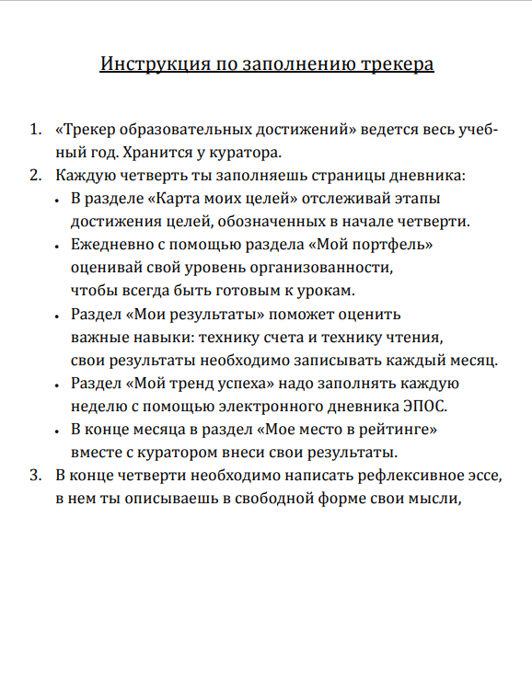

Приложение 3

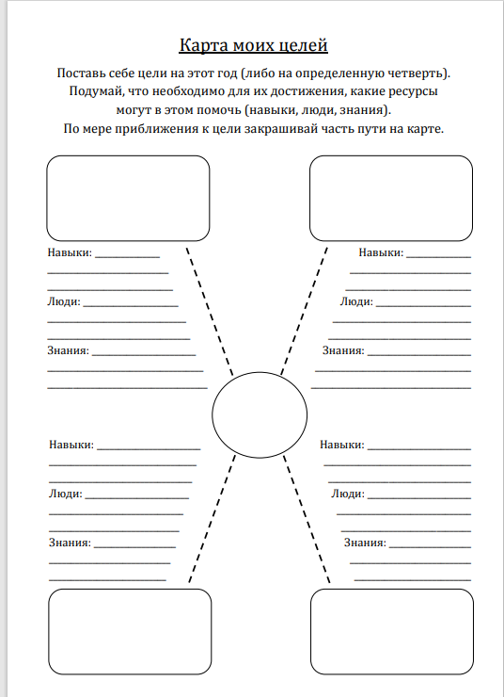

Приложение 4

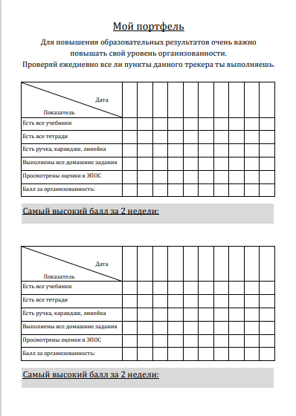

Приложение 5

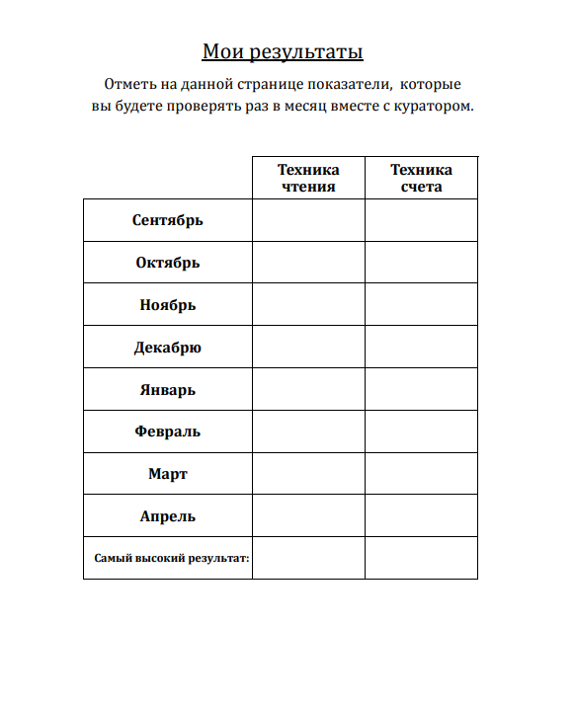

Приложение 6

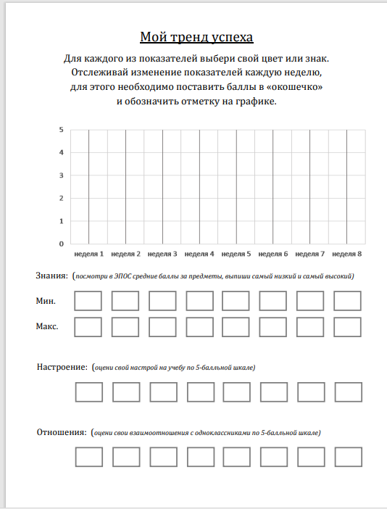

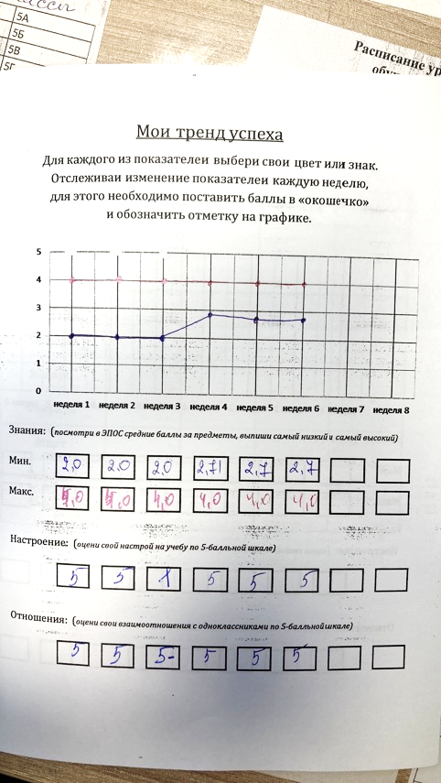

Приложение 7

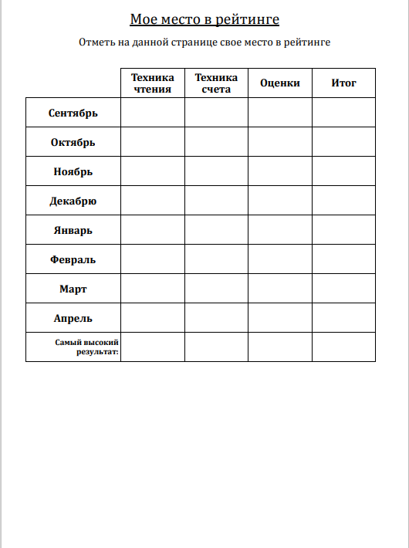

Приложение 8

